试卷
科目代码: | 813 | 科目名称: 材料科学基础（A）
注意：答案必须全部写在考点提供的答题纸上，写在试题上无效；答案要标注题号，答题纸要填写姓名和考号，并标注页码与总页数；交卷时，将答题纸与试题一起装入原试卷袋，用我校提供的密封条密封并签名。
一 单项选择题（本大题共5小题，每小题3分，共15分）
- 对面心立方晶体而言，表面能最低的晶面是 .
A、 (100)； B、(110)； C、(111)； D、(121)；
- 面心立方结构的铝中，每个铝原子在本层（111）面上的原子配位数为 。
A、12； B、6； C、4； D、3
3.已知聚氯乙烯的平均相对分子质量是27500，则其平均聚合度是 。
A、4400； B、4800； C、3600； D、5000
4．间隙相和间隙固溶体的区别之一是 。
  - 间隙相结构比间隙固溶体简单；
  - 间隙相的间隙原子比间隙固溶体中的间隙原子大；
C、间隙相的固溶度比间隙固溶体大；
D、间隙相的结构和其组元的结构不同
5. 在面心立方晶体结构的置换型固溶体中，原子扩散的方式一般为 。
    - 原子互换机制； B.间隙机制； C.空位机制； D环绕机制
二、如图1所示，在一个立方晶胞中确定6个表面面心位置的坐标。6个面心构成一个正八面体，指出这个八面体各个表面的晶面指数、各个棱边和对角线的晶向指数。（本题共15分）

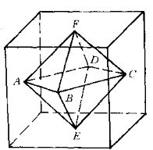

图1
三、 面心立方结构晶胞和体心立方结构晶胞中各有几种间隙，间隙个数各有几个？（本题共15分）
四、简述铸锭典型组织。（本题共15分）
五、调幅分解反应和一般的形核长大机制有何不同？（本题共15分）
六、计算面心立方、体心立方和密排六方晶胞的致密度。（本题共15分）
七、每克聚氯乙烯有10²⁰个分子。问：①该聚氯乙烯平均分子大小为多少？②聚合度为多少？（本题共15分）
八、在图 2所示的晶体中，ABCD滑移面上有一个位错环，其柏氏矢量b平行于AC （本题共15分）
(1)指出位错环各部分的位错类型。
(2)在图中表示出使位错环向外运动所需施加的切应力方向。
(3)该位错环运动出晶体后，晶体外形如何变化？

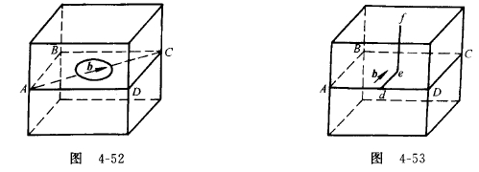
图2

九、某A—B二元系的共晶反应如下式： （本题共15分）
L(60％B) α(20%B)+β(90%B)
试求含50％B的合金凝固后：
- 初生α相及共晶体的质量分数；
- 组织中α相及β相的质量分数；
- 共晶体中α相及β相的质量分数
十、根据Fe-C相图，计算碳含量w_{C}=3%的铁-碳合金室温下：（本题共15分）
1）莱氏体的质量分数；
2）组织中珠光体的质量分数；
3）组织中共析渗碳体的质量分数。

